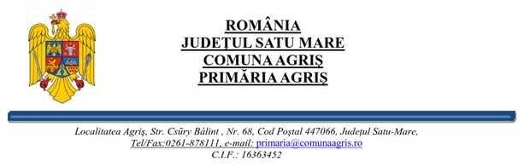
Nr. 1793/15.05.2024

RAPORT DE SPECIALITATE
privind finanțarea Asociației Sălciilor-Fuzfa pentru organizarea Festivalului de dansuri populare maghiare ”Orgona” (Liliacul)

Stimati Consilieri!

In vederea intocmirii bugetului initial al comunei Agris pe anul 2024, se propune spre aprobare de catre consilierii comunei agris o suma de 34.000 lei,in vederea finantarii a Festivalului ”Orgona”, care se va organiza in data de 28.04.2024 in comuna Agris de catre Asociatia Salciilor-Fuzfa.
In buget aceasta suma este prevazut la capitolul 670250 Alte servicii in domeniul culturii articol 5911 Asociatii si Fundatii.

Nr. crt. | denumire | cod | Suma an  (lei)
1 | Asociatii si fundatii | 670250/5911 | 30.000

Având în vedere cele de mai sus, în baza dispozițiilor art. 136 alin. (8) lit.b din Ordonanța de Urgență nr. 57/2019 privind Codul Administrativ

PROPUN:

adoptarea Proiectului de hotărâre privind finanțarea Asociației Sălciilor-Fuzfa pentru organizarea Festivalului de dansuri populare maghiare ”Orgona” (Liliacul)

Contabil,
Săvianu Elisabeta

